第3节 运动的快慢
【学习目标】
1．知道速度的概念。
2．理解匀速直线运动的特点。
3．会运用速度公式解决简单的计算问题。
重点：匀速直线运动的特点。
难点：利用v＝及变形公式求相关物理量。

INCLUDEPICTURE "../教学行为指导.TIF" \* MERGEFORMAT 
行为提示：
1．认真阅读学习目标，将行为动词用双色笔画上记号。
2．创设情景，导入新课。
友情提醒：速度由物体本身的运动情况决定，公式v＝是用来计算速度数值大小的，不能简单地认为v与s成正比，v与t成反比，即v与物体本身的运动情况有关，与s、t无关。情景导入 生成问题
如图所示，大家一定还记得“动物运动会”中龟兔赛跑的情景：比赛开始后，“观众”通过比较相同时间内运动的路程认为跑在前面的兔子运动得快。
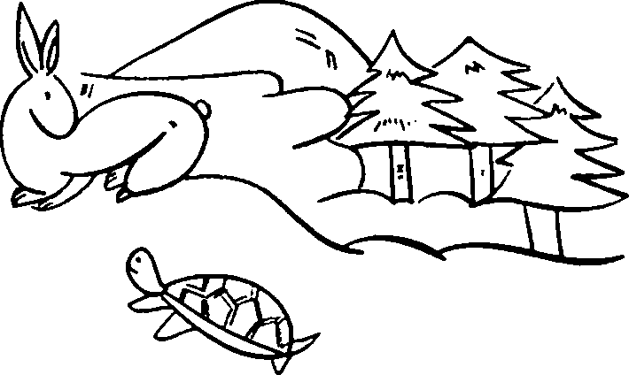
由于兔子麻痹轻敌，中途睡了一觉，“裁判员”通过比较____________________判定最先到达终点的乌龟取胜。
1．填空。
2．请提一个你感兴趣的问题。
自学互研 生成能力
INCLUDEPICTURE "../自主探究.TIF" \* MERGEFORMAT 

自主阅读教材P_{19～20}的内容，独立思考并完成：
1．比较物体运动快慢的两种方法：

图解 | 比较运动快慢的方法
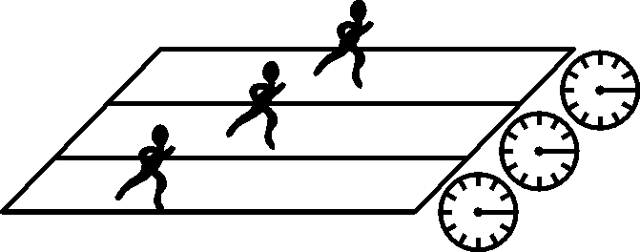 | 相同时间比路程
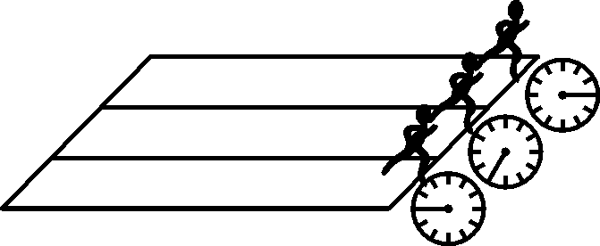 | 相同路程比时间
2.速度是表示物体运动快慢的物理量，速度、路程和时间之间的关系为v＝。
3．在国际单位制中，速度的单位是米每秒，符号为m/s。常用的单位还有千米每小时，符号为km/h。1m/s＝3.6km/h。

自主阅读教材P_{20～21}的内容，独立思考并完成：
4．物体做机械运动，按照运动路线的曲直可分为直线运动和曲线运动；按照速度是否变化，又分为匀速运动和变速运动。
5．什么是匀速直线运动？
答：物体沿着直线且速度不变的运动叫做匀速直线运动。
6．物体做直线运动时，速度常常是变化的，这种运动叫做变速直线运动。为了粗略描述物体运动的快慢，我们可以使用平均速度，其计算公式为v＝。
方法指导：在解决相关物理计算题时注意格式的规范性，一般来说物理计算题格式要求如下：首先必须写明“解”，其次必须写出相关物理公式，最后计算当中的数据和最终结果必须带单位。
归纳总结：计算平均速度时必须明确研究的运动过程，用这段过程的总路程和运动的总时间计算平均速度，在速度公式中s一定是t时间内通过的路程；t一定是通过路程s所用的时间。

独立完成知识板块一、二、三，教师巡视，根据完成情况挑选3组同学带领大家分别学习知识板块一、二、三。其他同学补充或纠错。
各小组展开对问题的探究活动，小组长整理收集意见。教师选择一组在全班进行展示讲解，师生共同评估，得出一致性的结论。

对照学习目标思考：
1．今天我学到了些什么知识？
2．我掌握了哪些研究方法？
3．我还存在的疑惑是什么？
自主阅读教材P_{21～22}的内容，独立思考并完成：
7．一位同学骑自行车上学，他家距离学校3km，若他必须在10min以内赶到学校才不会迟到，那么他骑车的速度至少要多少米每秒？
解：路程s＝3km＝3000m，时间t＝10min＝600s，骑车的速度v＝＝＝5m/s。
答：他骑车的速度至少要5m/s。

8．下表是福州至厦门D6201次列车沿途部分站点的到站、发车时刻表。

车站 | 里程/km | 到站、发车时刻
福州 | 0 | 7：12
莆田 | 105 | 7：54 | 7：56
泉州 | 174 | 8：17 | 8：19
厦门 | 276 | 9：02
请根据该表回答下列问题：
(1)列车从福州到莆田的平均速度为多少？
(2)列车在7：55的瞬时速度为多少？
解：(1)列车从福州到莆田的路程s＝105km，从福州到莆田的运行时间t＝42min＝0.7h，平均速度v＝＝＝150km/h。
(2)由表得7：55时刻列车处于静止状态，故瞬时速度为零。

INCLUDEPICTURE "../合作探究.TIF" \* MERGEFORMAT 
对学：分享独学1～8题：(1)对子之间检查独学成果，用红笔互相给出评定等级。(2)对子之间针对独学的内容相互解疑，并标注出对子之间不能解疑的内容。
群学：小组研讨：(1)小组长先统计本组经对学后仍然存在的疑难问题，并解疑。(2)针对将要展示的问题内容进行小组内的交流讨论，共同解决组内疑难。
交流展示 生成新知
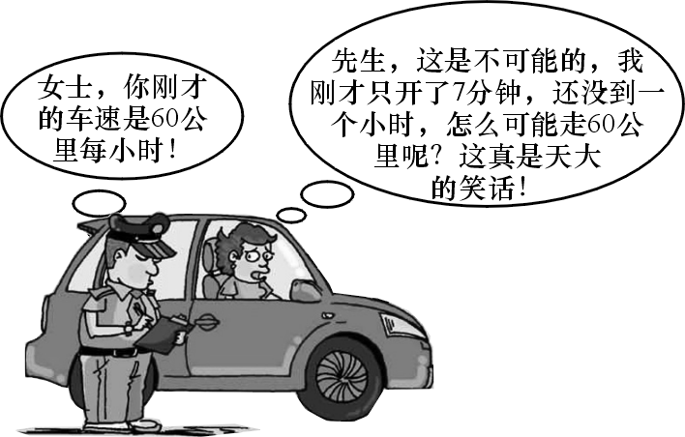
问题 某城市中心路段汽车限速为40km/h。一位女士因开车超速被警察罚款，如图所示是警察和这位女士的一段对话。请你利用所学的物理知识，帮助警察向这位女士解释被罚款的原因。
答案：60千米每小时(60km/h)指的是汽车行驶的速度，而不是汽车在7分钟内所通过的路程。60km/h大于40km/h，所以该女士超速被罚款。

当堂演练 达成目标
见学生用书。

课后反思 查漏补缺

